Звіт депутата Тальнівської районної ради від ВО «ЧЕРКАЩАНИ» за 2019 рік
Тульчинський Сергій Борисович
Директор селянського (фермерського) господарства "Дружба" с.Павлівка Перша Тальнівського району
Член постійної комісії Тальнівської районної ради з питань бюджету та економічного розвитку
Член депутатської фракції Всеукраїнського об’єднання "Черкащани"

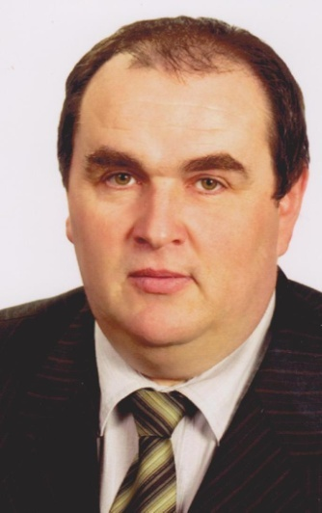

Напрямки діяльності депутата | Характеристика  діяльності
Здійснення прийому громадян (кількість прийомів, дати, питання) | Моя Громадська приймальня депутата районної ради знаходиться за адресою: Тальнівський район, с. Павлівка Перша, вул. Торговицька, 113. Дні прийому громадян – понеділок. Години прийому: з 8.00 до 12.00.  Протягом 2019 року було прийнято більше 60 осіб – міських та сільських жителів Тальнівського району.  Основні питання, що розглядались під час прийомів:  - допомога в обробітку присадибних земельних ділянок;  - допомога в наданні фінансової та гуманітарної допомоги воїнам в зоні проведення АТО;  - матеріальна допомога на лікування та господарські потреби.
Виступи на сесії районної ради (кількість виступів, тематика) | Протягом 2019 р. взяв участь у роботі 6 сесій районної ради, 16 засіданнях комісії з питань бюджету та економічного розвитку, у 3 засіданнях фракції, де обговорював питання подальшої роботи фракції у раді та питання, що розглядатимуться на наступній сесії.  Підтримав рішення Тальнівської районної ради:  - Про стан виконання Програми соціально-економічного та культурного розвитку Тальнівського району за 2018 рік;  - Про виконання районного бюджету за 2018 рік;  - Про створення Комунального некомерційного підприємства «Тальнівська центральна районна лікарня» Тальнівської районної ради Черкаської області;  - Про внесення змін до рішення районної ради від 21.12.2018 №30-3/VIІ «Про районний бюджет Тальнівського району на 2019 рік» із змінами;  - Про затвердження структури та граничної чисельністі Комунального некомерційного підприємства «Тальнівський центр первинної медико-санітарної допомоги» Тальнівської районної ради;  - Про створення комісії з реорганізації закладів освіти, які належать до спільної власності територіальних громад сіл та міста району;  - Про звернення до Центральної виборчої комісії щодо утворення (відновлення) Тальнівського одномандатного виборчого округу;  - Про виконання районного бюджету за І квартал 2019 року;  - Про виконання Програми соціально-економічного та культурного розвитку Тальнівського району за І півріччя 2019 року;  - Про виконання районного бюджету за І півріччя 2019 року;  - Про звернення депутатів Тальнівської районної ради до Президента України, Верховної Ради України, Кабінету Міністрів України, Державного агентства автомобільних доріг України, Черкаської обласної державної адміністрації та обласної ради щодо незадовільного стану автомобільних доріг державного значення в адмінмежах Тальнівського району;  - щодо регулювання земельних відносин та інші.  Не підтримав рішення:  - Про реорганізацію Заліського навчально-виховного комплексу шляхом поділу та приєднання  - Про реорганізацію Кобриновогребельського навчально-виховного комплексу шляхом поділу та приєднання;  - Про реорганізацію Онопріївського навчально-виховного комплексу шляхом перетворення;  - Про реорганізацію Павлівського Першого навчально-виховного комплексу шляхом перетворення.
Зустрічі з виборцями, участь в громадських слуханнях (кількість, тематика) | Беру участь у загальних зборах жителів села Павлівка Перша.
Організація роботи помічників депутата (кількість помічників, участь помічників в депутатській діяльності) | Помічників не маю.
Висвітлення депутатської діяльності в ЗМІ, виступи на радіо та телебаченні, публікації в газетах (кількість, тематика, назва ЗМІ) | Сайт Тальнівської районної ради.
Залучення коштів з різних фінансових джерел (депутатських коштів, благодійної допомоги, коштів з обласного та місцевих бюджетів, коштів ДФРР) на вирішення проблем громади | - Фінансова та гуманітарна допомога воїнам в зоні проведення АТО. Благодійна допомога фізичним особам району.  - Фінансова допомога Павлівському НВК. Благодійна допомога господарства.  - Підтримка розвитку дитячого спорту в районі.
Участь депутата у різних заходах (свята, круглі столи, семінари, спортивні заходи тощо) | Беру участь у важливих заходах у районі

28.12.2019 року Сергій ТУЛЬЧИНСЬКИЙ

